1. **Установить Nginx и настроить его на работу с PHP-FPM.**

* apt install nginx
* nginx –t

результат:

---

nginx: the configuration file /etc/nginx/nginx.conf syntax is ok

nginx: configuration file /etc/nginx/nginx.conf test is successful

---

* apt install php-fpm
* ps afx

в выводе есть процессы

---

25726 ? Ss 0:00 php-fpm: master process (/etc/php/7.4/fpm/php-fpm.conf)

25743 ? S 0:00 \_ php-fpm: pool www

25744 ? S 0:00 \_ php-fpm: pool www

---

* cd /etc/php/7.4/fpm/pool.d
* nano [www.conf](http://www.conf)

копируем путь – «/run/php/php7.4-fpm.sock»

* cd :/etc/nginx/sites-available

добавляем в файл default настройки для php-fpm

---

location ~ \.php$ {

include snippets/fastcgi-php.conf;

root /var/www/html;

fastcgi_pass unix:/var/run/php/php7.4-fpm.sock;

}

---

Создаем тестовый файл в /var/www/html info.php со скриптом

---

<?php

phpinfo();

?>

---

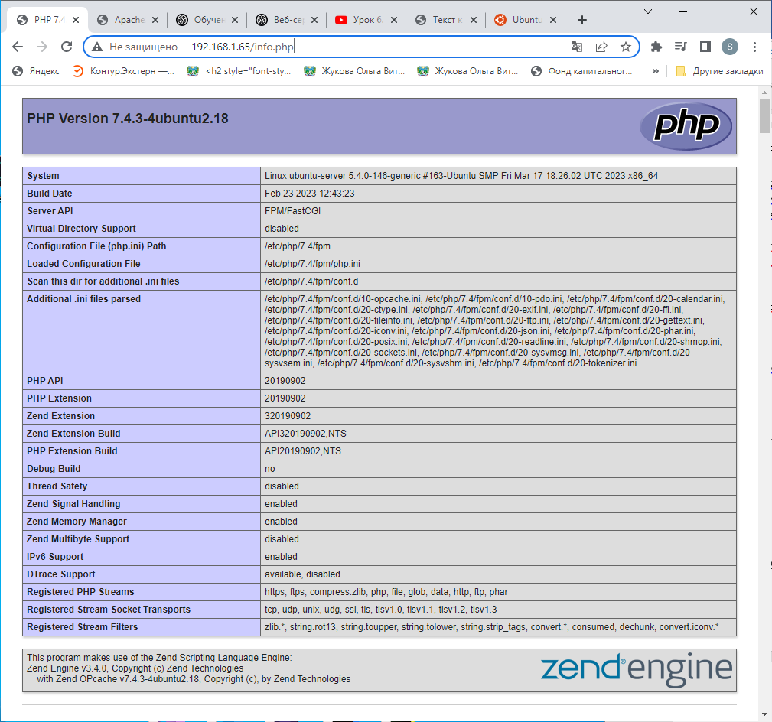

1. **Установить Apache. Настроить обработку PHP. Добиться одновременной работы с Nginx.**

* apt install apache2
* nano /etc/apache2/ports.conf

Меняем порт на 8080 (Listen 8080)

* apachectl –t

результат:

---

AH00558: apache2: Could not reliably determine the server's fully qualified domain name, using 127.0.1.1. Set the 'ServerName' directive globally to suppress this message

Syntax OK

---

* systemctl start apache2
* nano /etc/apache2/sites-available/000-default.conf

Меняем порт на 8080 (<VirtualHost *:8080>)

* apachectl –t
* systemctl reload apache2

1. **Настроить схему обратного прокси для Nginx (динамика - на Apache).**

* cd /etc/nginx/sites-enabled/
* nano default

**Добавляем локйшны**

location / {

proxy_pass <http://localhost:8080>;

proxy_set_header Host $host;

proxy_set_header X-Forwarded-For $proxy_add_x_forwarded_for;

proxy_set_header X-Real-IP $remote_addr;

}

#location ~* ^.+.(jpg|jpeg|gif|png|ico|css|zip|pdf|txt|tar|js)$ {

#root /var/www/html;

#}

* nginx –t
* systemctl reload nginx

1. **Установить MySQL. Создать новую базу данных и таблицу в ней.**

* apt install mysql-server-8.0
* mysql
* use mysql
* CREATE DATABASE newbase;
* CREATE TABLE test(i INT);
* INSERT INTO test (i) VALUES (1),(2),(3),(4);
* SELECT * FROM test;